Abteilung Präs/5
Schulpsychologie & Schulärztlicher Dienst

Schulpsychologin

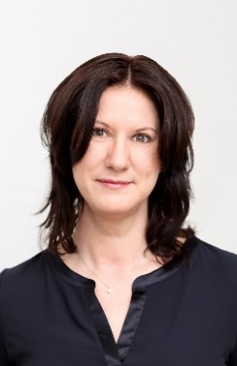

Mag.ª Doris Reinwald
Klinische und Gesundheitspsychologin

Ansprechpartnerin für Schülerinnen, Schüler, Lehrerinnen, Lehrer und Eltern bei:
- Alle Fragen rund um das Lernen (z.B. fehlende Motivation, mangelnde Lernorganisation, Konzentrationsschwierigkeiten)
- Prüfungsangst
- Laufbahnfragen (Stärken-Schwächen-Bestimmung, Wahl der geeigneten Ausbildung)
- Konflikten im sozialen Umfeld (Klasse, Elternhaus, Lehrkräfte)
- persönlichen Anliegen/Krise
Sprechstunden finden nur nach vorheriger Vereinbarung statt.

TERMINVEREINBARUNG / Kontaktaufnahme:
Telefonisch über das BD-Sekretariat: Tel.: 05 0248 345 661
oder direkt per E-Mail: doris.reinwald@bildung-stmk.gv.at
Schulpsychologische Beratungsgespräche oder Untersuchungen erfolgen
freiwillig, vertraulich und kostenlos
Kontakt/weitere Informationen:
Schulpsychologische Beratungsstelle Steirischer Zentralraum/Bildungsdirektion Steiermark
05 0248 345 DW 661 eva.jost@bildung-stmk.gv.at

www.bildung-stmk.gv.at/service/schulpsychologie

